Tarefa 1. Depurar de forma básica.

Tarefa1.1

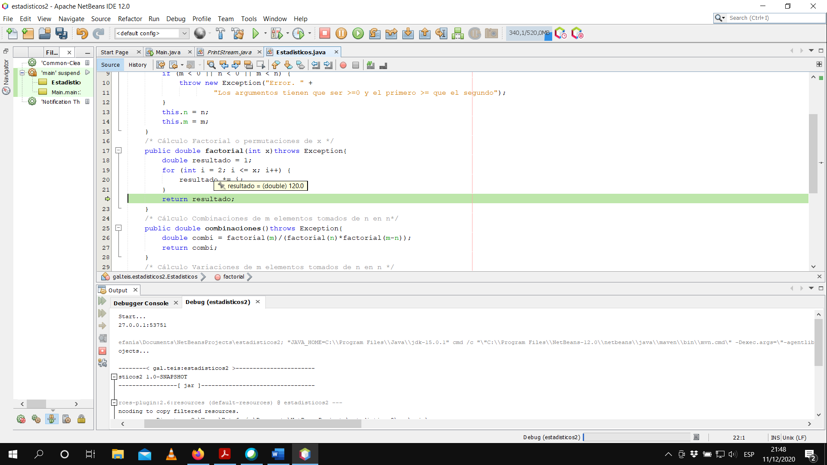

Tarefa 1.2

